Mở Dashboard_Stewart3.m là giao diện đồ họa (GUI) chạy trên MATLAB, phục vụ việc:
- Mô phỏng 3D (Digital Twin) của Stewart Platform 6 bậc tự do.
- Tạo quỹ đạo chuyển động cho bàn máy, tâm quay (pivot) và đầu người lái.
- Nhập quỹ đạo từ file dữ liệu định dạng (~M).
- Kiểm định an toàn quỹ đạo (tránh kịch cơ khí, góc servo quá giới hạn).
- Xuất file lệnh điều khiển 7 hoặc 15 tham số cho hệ thống mô phỏng Simulink.
- Vẽ biểu đồ đầy đủ 15 tham số quỹ đạo (vị trí, góc, gia tốc dài, vận tốc góc).
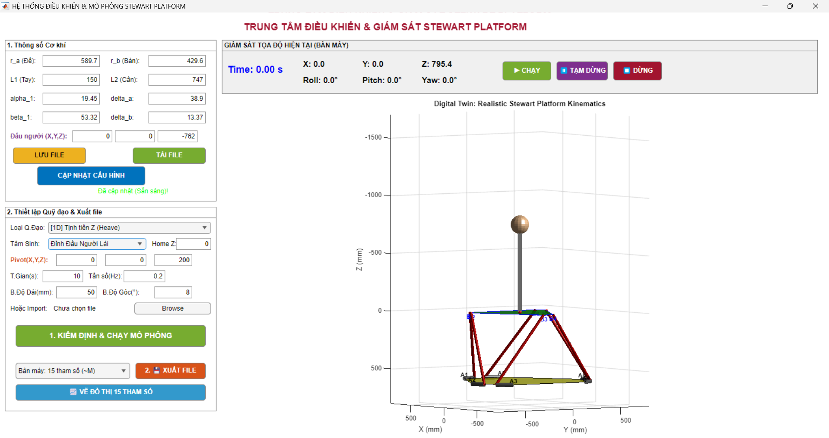
Figure 1:GUI digital twin Stewart Platform
Cách sử dụng:
B1: Nhập cấu hình cơ khí
Tất cả tham số đều có đơn vị là milimet và độ.

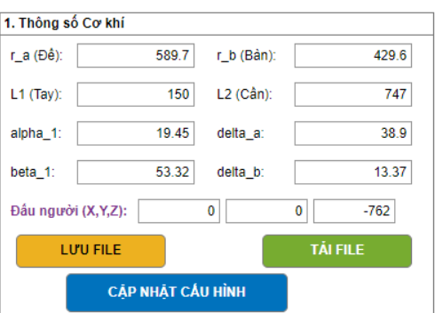
Figure 2: Thông số cơ khí
r_a: bán kính mặt phẳng đi qua các khớp xoay của tay quay (L1) (Mặt phẳng dưới)
r_b: bán kính mặt phẳng đi qua các khớp cầu (top platform)
L1: độ dài tay quay (tay ngắn)
L2: độ dài tay đòn (tay dài)
Alpha_1: Góc lắp đặt của động cơ 1 ($A_{1})$hợp với trục OX
Beta_1: Góc định vị khớp cầu 1 ($B_{1})$ hợp với trục OX$.$
Delta_a: Góc giữa hai động cơ trong cùng một cặp. (giữa $OA_{1} và OA_{6})$.
Delta_b: Góc giữa hai khớp cầu trong cùng một cặp. (giữa $OB_{1} và OB_{2})$.
Đầu người (X, Y, Z): Tọa độ của đầu người trong hệ tọa độ gắn với mặt phẳng đi qua 6 khớp cầu.

- Người dùng có thể lưu lại cấu hình cơ khí này thành 1 file .mat hoặc có thể import 1 file cấu hình có sẵn để sử dụng.
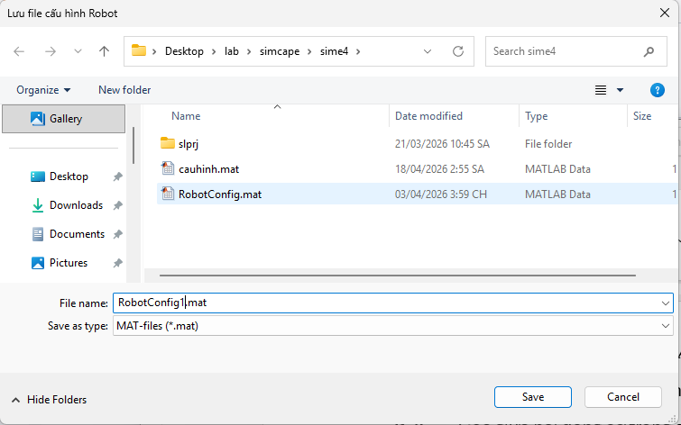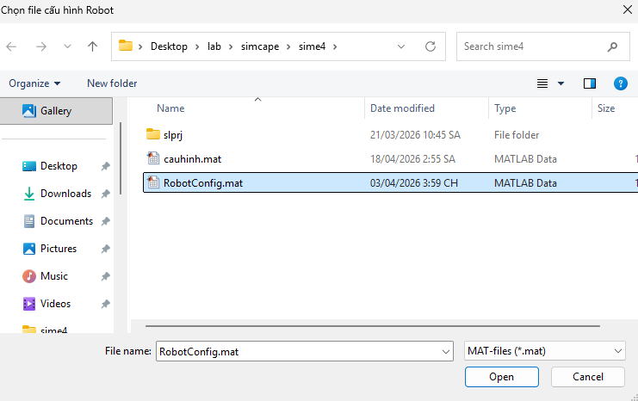
Figure 3: Lưu file cấu hình Figure 4: Import file cấu hình

B2: Cập nhật cấu hình để xuất ra các tham số cho Simulink
Sau khi cập nhật cấu hình GUI sẽ vẽ ra cấu hình cơ khí theo tham số bạn vừa nhập và tính toán các tham số cho Simulink (ma trận tọa độ điểm A và B, chiều dài các tay quay, các góc gamma)
Nếu chỉ nhập các cấu hình nhưng chưa bấm cập nhật cấu hình, hệ thống sẽ cảnh báo lỗi
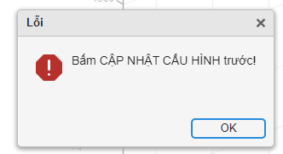
Figure 5: Lỗi chưa cập nhật cấu hình

B3: Thiết lập Quỹ đạo & Mô phỏng
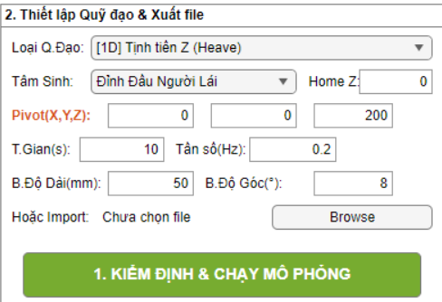
Figure 6: Thiết lập quỹ đạo & mô phỏng
Nhập HomeZ:
HomeZ là tọa độ của mặt phẳng đi qua 6 khớp cầu khi tất cả động cơ đều song song với mặt phẳng OXY. Mặc định HomeZ=0, người dùng có thể offset tọa độ homeZ theo trục OZ.
Người dùng có thể thiết lập quỹ đạo theo các lựa chọn:
1: Import quỹ đạo
Quỹ đạo được import là quỹ đạo của đầu người lái, hoặc của top platform hoặc của pivot, file được import là .csv hoặc .txt với các tham số được định dạng:
T ~M <x> <y> <z> <yaw> <pitch> <roll>
Với :

2: Sinh quỹ đạo
Người dùng có thể tạo 1 quỹ đạo mẫu: Tịnh tiến Z, Quay quanh Pitch, đường tròn XY, cua chữ S.
Quỹ đạo được sinh ra dựa trên tâm quay (pivot) được lựa chọn: Đầu người lái, tâm top platform hoặc ở tọa độ bất kì (người dùng nhập ở Pivot (X,Y,Z))
Sau đó người dùng nhập thời gian mô phỏng (T.Gian(s)) Tần số (Hz), Biên độ dài(mm), Biên độ góc(độ)
( Nếu người dùng đã import một quỹ đạo thì hệ thống sẽ lựa chọn quỹ đạo đã được import và bỏ qua các tham số của Sinh quỹ đạo)
Sau khi hoàn thành các bước trên người dùng có thể ấn Kiểm định & Chạy mô phỏng để hệ thống tính toán quỹ đạo, kiểm định và thực hiện mô phỏng.
Quỹ đạo sẽ được kiểm tra qua 3 lớp: Giới hạn phần cứng, Giới hạn góc quay động cơ, Kiểm tra điểm kì dị. Nếu quỹ đạo khả thi, GUI sẽ mô phỏng lại chuyển động theo quỹ đạo và gọi simulink để thực hiện mô phỏng trên Simulink (Phải đợi 5-10s để Simulink khởi động). Nếu quỹ đạo vi phạm 1 trong các lớp kiểm tra, hệ thống sẽ báo thông tin về lỗi (loại lỗi, vị trí phạm lỗi, thời điểm vi phạm)
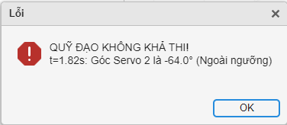
Figure 7: Lỗi kiểm định quỹ đạo
B4: Export & vẽ đồ thị
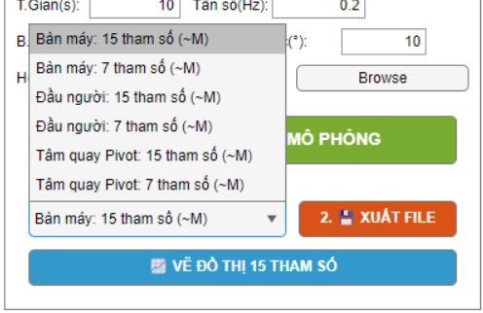
Figure 8:Export & Vẽ đồ thị
Người dùng chọn loại đối tượng và định dạng dữ liệu để export.
Người dùng chọn đối tượng cần export quỹ đạo và định dạng số lượng tham số rồi nhấn nút export để xuất file .csv.
File được export có định dạng 7 tham số T ~M <x> <y> <z> <yaw> <pitch> <roll>
Hoặc 16 tham số ~M[ <x> <y> <z> <yaw> <pitch> <roll>[ <axi> <ayi> <azi> <axg> <ayg> <azg> <ωz> <ωy> <ωx>]].
Với các tham số được định nghĩa:
<x>, <y>, <z> | Float | mm | Tọa độ tịnh tiến (tiến, phải, xuống so với vị trí trung tâm)
<yaw>, <pitch>, <roll> | Float | Độ (Degrees) | Góc xoay (Euler angles) theo thứ tự quanh trục Z, Y, X
<axi>, <ayi>, <azi> | Float | m/s² | Gia tốc quán tính trong hệ trục tọa độ của bệ (không bao gồm trọng lực)
<axg>, <ayg>, <azg> | Float | m/s² | Hình chiếu gia tốc trọng trường trên hệ tuyệt đối
<ωz>, <ωy>, <ωx> | Float | rad/s | Vận tốc góc theo các trục yaw, pitch và roll

File export có dạng mặc định là .csv. Người dùng có thể chuyển sang các định dạng khác bằng cách chuyển Save as type thành “All Files (*.*) và chuyển đuôi tên file thành đuôi định dạng mong muốn.
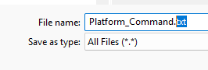
Figure 9: Đổi định dạng export quỹ đạo

Người dùng có thể vẽ ra đồ thị đầy đủ 15 tham số giống tương đương file export quỹ đạo. Đây là quỹ đạo của đối tượng xuất được xuất file (không cần xuất file cũng có thể vẽ được biểu đồ tham số). Thay đổi đối tượng xuất file để thay đổi đối tượng của biểu đồ.
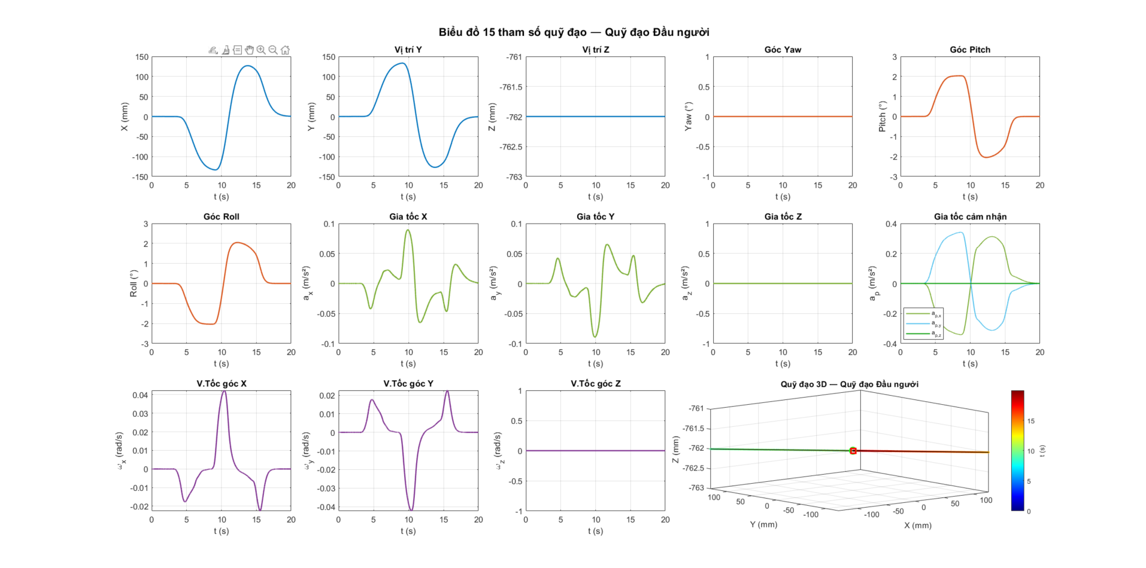
Figure 10: Biểu đồ các tham số

B5: Khi người dùng muốn thiết lập 1 quỹ đạo hay 1 cấu hình khác, người dùng thay đổi các tham số và các file import rồi bấm kiểm định & chạy mô phỏng để thực hiện mô phỏng lại.

